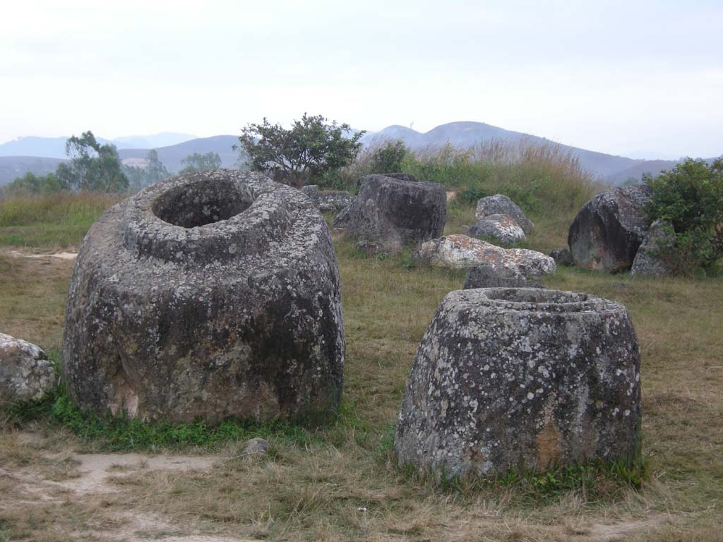
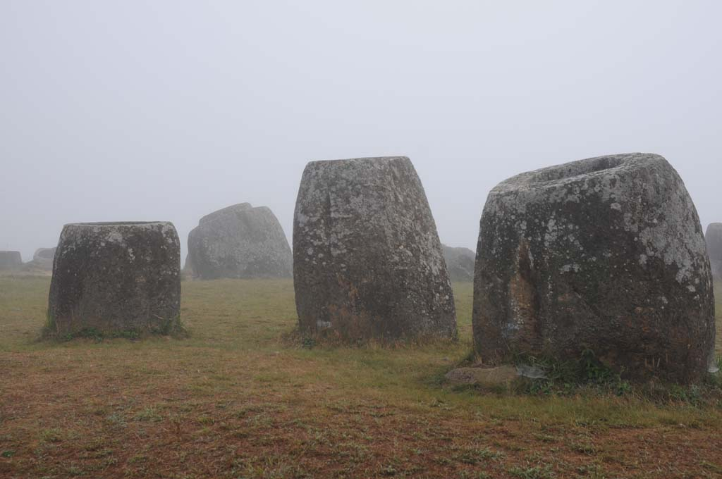
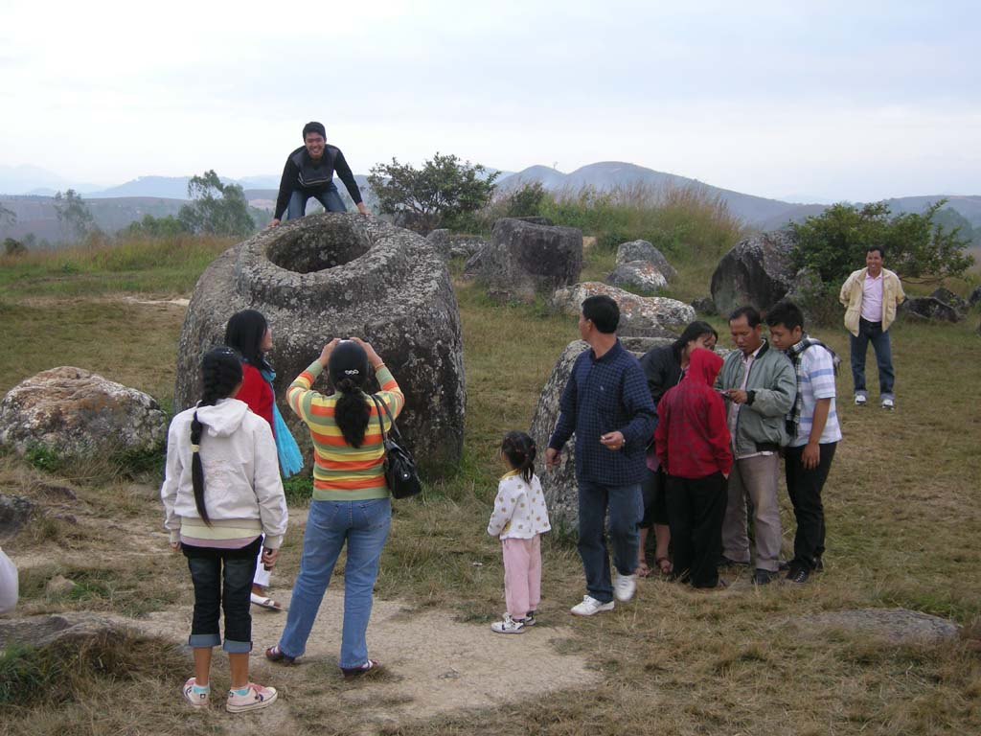

เปิดประสบการณ์ใหม่ๆ กับรถไฟตู้นอนปรับอากาศชั้น 2 อิสานมรรคา และรถไฟโดยสารระหว่างประเทศ หนองคาย-ท่านาแล้ง(สปป.ลาว) เพื่อสัมผัสและเยี่ยมยามบ้านใกล้เรือนเคียง สัมผัสเมืองปากซัน แขวงบอลิคำไซ สปป.ลาว ซึ่งอยู่ตรงข้ามกับจังหวัดบึงกาฬ ประเทศไทย เพื่อไปเดินทางไปยังเมืองแปก(ชื่อเดิม) ปัจจุบันคือเมืองโพนสะหวัน แขวงเชียงขวาง ในปี พ.ศ.2513 หรือเมื่อประมาณ 30 กว่าปีที่ผ่านมา แขวงเชียงขวาง เคยเป็นสมรภูมิรบอันดุเดือดนับครั้งไม่ถ้วน ในยุคสงครามอินโดจีน หรือสงครามเวียดนามที่ผ่านมา อาจเพราะว่าในอดีตเชียงขวางคือจุดยุทธศาสตร์สำคัญแห่งหนึ่งของประเทศลาว เพราะตั้งอยู่ทางตะวันออกเฉียงเหนือของประเทศ อยู่ห่างจากนครเวียงจันทน์ประมาณ 400 กิโลเมตรและจากเมืองโพนสะหวันซึ่งเป็นเมืองหลวงของเชียงขวาง ข้ามเทือกเขาอันสลับซับซ้อนบนทางหลวงหมายเลข 7 ไปสิ้นสุดที่ด่านน้ำกลั่น ชายแดนทางตอนเหนือของประเทศเวียตนามระยะทางเพียงแค่ 130 กิโลเมตร ซึ่งในช่วงสงครามอินโดจีนเส้นทางสายนี้เคยใช้เป็นเส้นทางส่งกำลังบำรุงรวมทั้งอาวุธยุโธปกรณ์ต่างๆ จากประเทศเวียตนามเหนือ สู่ขบวนการประเทศลาวซึ่งในขณะนั้นเป็นพันธมิตรซึ่งกันและกันและเส้นทางสายนี้จึงมีชื่อเรียกอีกอย่างหนึ่งว่าเส้นทางโฮจิมินห์ ความที่อยู่ใกล้เวียตนามเหนือทำให้ขบวนการลาวตัดสินใจตั้งกองบัญชาการใหญ่ขึ้นที่นี่กองทัพอากาศอเมริกันจึงส่งเครื่องบินทิ้งระเบิด บี 52 เข้ามาทิ้งระเบิดปูพรหมหมายทำลายล้างขบวนการลาวอย่างหนัก หมู่บ้านใหญ่น้อยหลายร้อยแห่งตลอดจนวัดวาอารามถูกทำลายแทบทั้งหมด ส่งผลให้ราษฏรและทหารฝ่ายขบวนการประเทศลาวต้องอพยพเข้าไปอยู่ตตตามถ้ำและหุบเขาทั่วไปในแขวงเชียงขวางและข้างเคียง
ในอดีตในสมัยช่วงทศวรรษที่ 1830 แขวงเชียงขวางถูกรวมเข้าอยู่กับเวียตนาม ชาวเชียงขวางในสมัยนั้นถูกบังคับ
ให้แต่งกายและใช้ขนบธรรมเนียมของเวียตนาม แต่ความรักอิสระและทรนงในชาติพันธ์ของตนเองทำให้ชาวเชียงขวางทุกคนลุกขึ้นสู้เพื่อรักษาความเป็นอธิปไตยของตนเองไว้อย่างสุดความสามารถ แต่ท้ายที่สุดชาวเชียงขวางก็ไม่อาจต้านทานกำลังจากประเทศเพื่อนบ้านผู้ทรงอิทธิพลในขณะนั้นจึงตกเป้นเมืองขึ้นของเวียตนามอยู่ชั่วระยะหนึ่ง
แม้สงครามอินโดจีนจะผ่านพ้นไปสามสิบกว่าปีแล้ว แต่บาดแผลและร่องรอยจากสงครามยังคงอยู่ สภาพของ
สิ่งปรักหักพังของเมืองคูน เมืองหลวงเก่ายังคงมีร่องรอยให้เห็นอยู่โดยทั่วไป ซึ่งจากซากปรักหักพังบางแห่งทางรัฐบาลลาวได้อนุรักษ์เอาไว้ให้คนรุ่นหลังได้เห็นถึงพิษภัยของสงครามที่เกิดขึ้นเมื่อในอดีต ร่องรอยของหลุมระเบิดขนาดใหญ่จากฝูงบิน บี 52 ของอเมริกันยังคงมีให้เห็นกันอยู่ทั่วไป ปัจจุบันได้ถูกดัดแปลงให้เป็นบ่อเลี้ยงปลาในนาข้าว ซากของลูกระเบิดน้ำหนักหลายสิบตันถูกดัดแปลงมาเป็นรั้วบ้าน เสาบ้าน รางข้าวหมู ที่นั่งเล่น เตาปิ้งบาร์บีคิว สำหรับนักท่องเที่ยว
ปัจจุบันเมืองเชียงขวางเริ่มฟื้นตัวเรื่อยๆค่อยเป็นค่อยไป มีสิ่งดีๆมอบเป็นของกำนัลแก่นักท่องเที่ยวที่เดินทางมาเยี่ยมเยือนเสมอ ชาวเชียงขวางไม่เคยลืมอดีตที่โหดร้ายของสงครามที่ผ่านมา แต่ก็ไม่มีอคติกับนักท่องเที่ยวชาวต่างชาติและผู้มาเยี่ยมเยือนทุกคนช่วยกันก่อสร้างเมืองขึ้นมาใหม่ คือเมืองโพนสะหวันแทนเมืองคูนเมืองหลวงเก่าที่ถูกทำลายลงด้วยพิษสงคราม เชียงขวาง ประกอบด้วย 6 ตัวเมือง คือ เมืองแปก เมืองคำ เมืองหนองแฮด เมืองคูน เมืองหมอกใหม่ และเมืองพูกูด สัมผัสวิถีชีวิตชาวบ้านและเมืองเก่าชาวไทยพวนที่เมืองคูน ชมวัดเพียวัด และวัดสีพรม วัดเก่าแก่ที่ยังเหลืออยู่ ชมและสัมผัสมหัศจรรย์แห่งทุ่งไหหิน 1, 2, 3 ชมถ้ำปิว ถ้ำประวัติศาสตร์ และช้อปปิ้งสินค้าพื้นเมืองที่ทำจากไม้เนื้อหอม ไม้โลงเลง มีทีเชียงขวางเพียงแห่งเดียวเท่านั้น พลาดไม่ได้ เที่ยวสบายๆ อาหารอร่อย ได้สาระ โฟโต้เวิลด์ทัวร์ฯ ผู้บุกเบิกเส้นทาง ที่ชำนาญเส้นทางอินโดจีน ทางรถยนต์ รถไฟ เครื่องบิน และล่องเรือแม่น้ำโขง เป็นพิเศษ ท่านจะไม่ไปลองสัมผัสขบวนรถไฟใหม่ อิสานมรรคา และรถไฟโดยสารระหว่างทางประเทศ จากหนองคาย-สู่ท่านาแล้ง(สสป.ลาว) สักครั้งหนึ่งในชีวิต?

กำหนดการเดินทาง 13-17 กค., 10-14 สค., 20-24 กย.60 ท่านละ 12,900 บาท
8-9 ท่าน ออกเดินทาง (มีหัวหน้าทัวร์ไทย)

วันแรก สถานีรถไฟสามเสน-หนองคาย
19.30 น. คณะพร้อมกันที่จุดนัดพบ... สถานีรถไฟสามเสน เจ้าหน้าที่บริษัทฯ คอยต้อนรับและอำนวยความสะดวก
เรื่องสัมภาระ
20.14 น. ออกเดินทางมุ่งหน้าสู่จังหวัดหนองคาย โดยรถไฟตู้นอนปรับอากาศชั้น 2 อิสานมรรคา ขบวนที่ 25 พัก ผ่อนอิสระตามอัธยาศัย

วันที่สอง สถานีรถไฟหนองคาย-สะพานมิตรภาพไทย-ลาว-ท่านาแล้ง-วัดพระบาทโพนสัน ปากกะดิ่ง-เมืองปากซัน-บ้านท่าสี-บ้านทาโทม-บ้านหลวง-เมืองคูน-วัดเพียวัด-วัดสีพรม ทุ่งไหหิน 1-เมืองแปก(โพนสะหวัน)แขวงเชียงขวาง
05.00 น. ตื่นรับอรุณยามเช้า บริการอาหารเช้าบนรถไฟ
06.45 น. คณะถึงสถานีรถไฟหนองคาย เก็บสัมภาระเรียบร้อย แล้วนำท่านเช็คอินขึ้นรถไฟโดยสารระหว่างประเทศ หนองคาย-ท่านาแล้ง
07.30 น. เดินทางข้ามสะพานมิตรภาพไทย-ลาว สู่สถานีรถไฟท่านาแล้ง(สปป.ลาว)
07.45 น. ถึงสถานีรถไฟท่านาแล้ง ผ่านพิธีการตรวจคนเข้าเมืองและศุลกากร ไกด์ท้องถิ่นรอรับคณะแล้วนำท่านขึ้นรถตู้ปรับอากาศ หรือรถบัสปรับอากาศ(แล้วจำนวนสมาชิก) เดินทางเข้าสู่เส้นทางหมายเลข 13 ใต้ รถวิ่งผ่านบ้านปากงึม ซึ่งแม่น้ำงึมไหลมาบรรจบกับแม่น้ำโขง ระหว่างทางแวะกราบไหว้าพระพระพุทธรูปที่วัดพระบาทโพนสัน เพื่อเป็นศิริมงคล จากนั้นเดินทางต่อ รถวิ่งผ่านปากกะดิ่ง รถวิ่งข้ามสะพานแม่น้ำซัน เมืองปากซัน แขวงบอลิคำไซ ซึ่งอยู่ตรงข้ามกับจังหวัดบึงกาฬ ประเทศไทย เลี้ยวเข้าสู่เส้นทางหมายเลข 7 ไปยังเมืองโพนสะหวัน แขวงเชียงขวาง เมืองโพนสะหวัน ชมวิวทิวทัศน์และวิถีชีวิตชาวบ้านระหว่างทาง
เที่ยง รับประทานอาหารกลางวันที่ร้าน...
บ่าย เดินทางต่อสู่เชียงขวาง รถวิ่งผ่านเมืองบอริคัน บ้านผาเมือง บ้านห้วยคูน บ้านทุ่งใหญ่ บ้านท่าสี นำท่านแวะเข้าห้องน้ำที่บ้านท่าสี จากนั้นเดินทางต่อสู่เมืองโพนสะหวัน แขวงเชียงขวาง ชมวิวทิวทัศน์และวิถีชีวิตชาวบ้านระหว่างทาง ท่านจะเพลิดเพลินกับทัศนียภาพอันงดงามตระกานตาของทิวเขา รถวิ่งผ่านบ้านปากยอง บ้านขี้นุ่น บ้านปู้ บ้านท่าสามคอน บ้านท่าเวียง บ้านเวียงทอง บ้านทาดทม เชียงดง สองเสี้ยว บ้านหลวง เมืองคูน ซึ่งในอดีตเป็นเมืองเก่าของแขวงเชียงขวาง ช่วงสงครามอินโดจีน เมืองคูนแห่งนี้ถูกอเมริการะดมทิ้งระเบิดอย่างนัก จนวัดอารามที่สวยงามพังทลายจนหมดสิ้น ส่วนอาคารทูตฝรั่งเศสนั้นแม้จะจะได้รับความเสียหายจากการทิ้งระเบิดไม่น้อจแต่ก็ยังคงอยู่รอดมาได้ ส่วนตึกบางแห่งที่เหลือแต่เพียงซากปรักหักพัง ทางการลาวยังคงสภาพเดิมเอาไว้เพื่อให้ชาวลาวรุ่นหลังได้เห็นพิษภัยความหายนะของสงครามที่เกิดขึ้นในอดีตหลังสงคราม อินโดจีนสิ้นสุดลง ทางการลาวได้ทำการย้ายเมืองหลวงจากเมืองคูนมาอยู่ที่เมืองโพนสะหวันในปัจจุบันนี้ นำชมเจดีย์ที่ยังหลงเหลืออยู่ ภายในตัวเมืองคูนเมืองหลวงเก่าของแขวงเชียงขวางจะเห็นวัดอยู่แห่งหนึ่ง ตั้ง อยู่ติดริมถนนทางด้านซ้ายมือมีชื่อว่าวัดเพีย มีอายุเก่าแก่ 644 กว่าปี วัดเพียแปลเป็นภาษาไทยว่า วัดใหญ่ คำว่าเพียแปลว่าใหญ่ ตัวพระอุโบสถมีแต่เพียงซากปรักหักพังซึ่งเกิดจากพิษภัยของสงครามคงเหลือแต่พระพุทธรูปปางสมาธิที่ทำมาจากปูนความสูงประมาณ 10 เมตร ประดิษฐานอยู่กลางแจ้ง เป็นที่เคารพบูชาของชาวเมืองคูนและประชาชนลาวทั่วไป ด้านข้างมีกุฏิพระใช้เป็นที่จำพรรษาของภิกษุสามเณร ก่อนถึงวัดเพียประมาณ 100 เมตร จะมีทางแยกลูกรังซ้ายมือเข้าไปยังพระธาตุฝุ่น ระยะทางประมาณ 200 เมตร เป็นพระธาตุเก่าแก่องค์หนึ่งในเมืองคูน รอบฐานองค์พระธาตุฝุ่นจะสมบูรณ์ไปด้วยดอกบัวตองหรือที่ชาวลาวเรียกว่า ดอกบัวขม ออกดอกสีเหลืองบานสะพรั่งรอบฐานองค์พระธาตุฝุ่น จากนั้นชมวัดสีพรมชึ่งเป็นวัดที่เก่าแก่อีกวัดหนึ่ง สร้างพร้อมๆ กันกับวัดเพียวัด ริมถนนทางเข้าพระธาตุคือตลาดเมืองคูน เป็นตลาดขนาดเล็กที่มีชนเผ่าต่างๆ นำผลผลิตทางการเกษตรและของป่ามาวางขายริมถนนราคาถูก ชาวลาวในเมืองคูนมาจับจ่ายซื้อสินค้ากันพอสมควร สงครามต้านจักรพรรดิ์ต่างชาติ เมืองพวนก็เคยเป็นเมืองประวัติศาสตร์ ของแขวงเชียงขวาง และมีสถานที่โบราณมากมายหลายแห่ง เช่น วัดธาตุจอมเพ็ชร วัดธาตุฝุ่น ฯลฯ ซึ่งแต่ละวัดดังกล่าวนั้นตามกาลเล่าของคนเฒ่าคนแก่ว่า เป็นวัดที่สร้างขึ้นก่อนสมัยเจ้าฟ้างุ้ม ประ มาณ 200 กว่าปี ตามการเล่านิทานของผู้เฒ่าผู้แก่บอกว่า เมื่อก่อนมีการแข่งขันกันระหว่างผู้หญิง และผู้ชาย เพื่อสร้างวัด ว่าใครจะมีความสามารถสร้างได้เสร็จเร็วกว่ากัน ซึ่งฝ่ายหญิงได้สร้าง วัดเพียวัด และธาตุวัดจอมเพ็ชร ส่วนฝ่ายชายสร้างวัดสีพรม ผลสุดท้ายฝ่ายหญิงสามารถสร้าง สำเร็จก่อนฝ่ายชายรื่องจากฝ่ายชายพูกล้างความลับจากฝ่ายหญิง สำหรับธาตุฝุ่นที่สร้างไว้บนจอมภูนั้น สร้างไว้เพื่อบรรจุเถ้าอังคารของพระพุทธเจ้าและมีสิ่งของที่สำคัญหลายอย่างบรรจุอยู่ในธาตุดังกล่าว ภายหลังถูกสงครามทำลายหักพังไปก็มีคนไปลักลอบขุดค้นเอา สิ่งของสำคัญไปจนหมด ซึ่งในปัจจุบันยังคงเหลือไว้เพียงซากหักพังเท่านั้น ภายหลังสงครามปี 1968 สถานโบราณดังกล่าวตลอดจนบ้านเรือนของประชาชนทั้งหมดก็ได้ถูกทำลายลงอย่างน่าเสียดาย เหลือไว้แต่ซากหักพังเพื่อเป็นสิ่งแสดงให้เห็นความโหดร้ายของสงคราม ปัจจุบันได้มีการบูรณะก่อสร้างซ่อมแซมขึ้นใหม่ จากนั้นเดินทางสู่เมืองโพนสะหวัน แขวงเชียงขวาง แล้วนำชมทุ่งไหหิน ทุ่งที่ 1 บนที่ราบสูงทุ่งกว้างใหญ่ หินมีหลากหลาย เป็นหินตั้ง เสาหิน ฝาหินแท่น หินรู หินเสมา หินไหหิน ซึ่งมีลักษณะเป็นแท่งหินขนาดใหญ่เรียงรายหลาบร้อยใบ ใบใหญ่สุดสูงถึง 2–3 เมตร ส่วนใบเล็กที่สุดสูงประมาณเมตรเดียว ภายในไหถูกคว้านตรงกลางให้เป็นโพรง ดูจุดประสงค์การคว้านแล้วเหมือนตั้งใจจะใส่อะไรสักอย่าง ทุ่งไหหิน 1 มีจำนวน 298 ใบ บางไหมีการทำปากไห มีรูปแกะสลักหิน มีฝาไห แต่ส่วนใหญ่เป็นไหเปล่า ตั้งอยู่บนเนินเตี้ยๆ สันนิษฐานว่า ไหหินเหล่านี้ถูกสร้างขึ้นมาเพื่อใช้ในพิธีศพของคนเมื่อประมาณ 3,000 ปีที่แล้ว ข้อสนับสนุนสันนิษฐานนี้ค่อนข้างจะเป็นวิทยาศาสตร์ เพราะมีการค้นพบกระดูกคน ที่เผาแล้วและเครื่องมือเครื่องใช้อื่นๆ ที่มักใช้ในพิธีศพบรรจุอยู่ในไหหิน นอกจากนี้นักโบราณคดียังค้นพบเถ้าถ่านที่เข้าใจว่าเป็นกระดูกมนุษย์และสิ่งอื่นๆ เช่น ขวาน หินขัด ลูกปัดแก้ว เครื่องปันดินเผา เครื่องประดับสำริด และเครื่องมือเหล็กในบริเวณโดยรอบด้วย ส่วนข้อสันนิษฐานหนึ่งว่ากันว่า ไหหินเหล่านี้เป็นไหเหล้าเจือง ครั้งเมื่อทำสงครามกับพวกแกวและตีเอาเมืองเชียงขวางจากพวกแกวได้ก็ทำการฉลองชัยชนะอยู่ที่ทุ่งเชียงขวางนี้ถึง 7 เดือน ในการนี้ขุนเจืองสั่งทำไหเหล้าเลี้ยงไพร่พลเป็นอันมากและไหเหล่านั้นก็คือไหเหล้าที่ทุ่งไหหินนี้เอง ส่วนข้อสันนิษฐานสุดท้ายว่าไหหินเหล่านี้น่าจะเป็นอย่างเดียวกับหินตั้งลักษณะแปลกๆ ทั่วโลก เช่น STONE HENGE ที่มีลักษณะร่วมอย่างหนึ่งคล้ายคลึงกันคือ เป็นหินตั้งกลางแจ้งมองเห็นได้เด่นชัด เชิญถ่ายภาพอิสระตามอัธยาศัย
ค่ำ ถึงบ้านโพนสะหว่าง เมืองแปก(ชื่อเดิม) ชื่อใหม่ เมืองโพนสะหวัน แขวงเชียงขวาง เมืองที่สูงจากระดับน้ำทะเลประมาณ 600-800 เมตร ซึ่งมีอากาศเย็นสบายตลอดทั้งปี งดงามด้วยทิวเขาสูง แล้วนำท่านเข้าที่พัก PHUVIENGKHAM HOTEL หรือเทียบเท่า พักผ่อนอิสระ จากนั้นรับประทานอาหารค่ำที่ห้องอาหารโรงแรม หลังอาหารพักผ่อนอิสระ

วันที่สาม ตลาดเช้าท้องถิ่น-เมืองคำ-ถ้ำปิ่ว(ถ้ำประวัติศาสตร์)-ศูนย์หัตถกรรมบ้านนาวังตลาดโพนสะหวัน-ทุ่งไหหิน 2 และทุ่งไหหิน 3
06.30 น. รับประทานอาหารเช้าที่โรงแรม
07.30 น. นำท่านไปชมตลาดเช้าน้ำท้องถิ่น(น้ำหง่ำ) สัมผัสวิถีชีวิตชาวบ้านพร้อมกับชมและเลือกซื้อสินค้าพื้นเมือง อิสระตามอัธยาศัย
08.10 น. ออกเดินทางสู่ถ้ำปิว เขตเมืองคำ ซึ่งอยู่ห่างจากเมืองโพนสะหวันประมาณ 70 กิโลเมตร นำชมอนุสรณ์สถานแห่งความโหดร้ายของสงครามปลดปล่อยชาติลาว ภายในถ้ำแห่งนี้ชีวิตชาวบ้านบริสุทธิ์ต้องมาจบชีวิตพร้อมกันถึง 374 ชีวิตภายในวินาทีเดียว ได้เวลาสมควรเดินทางกลับสู่เมืองโพนสะหวัน แล้วชมศูนย์หัตถกรรมนาวัง สินค้าที่ทำจากไม้โลงเลง ซึ่งเป็นไม้เนื้อหอมเลี่ยงชื่อ มีเฉพาะที่แขวงเชียงขวางเท่านั้น
เที่ยง รับประทานอาหารกลางวันร้าน...
บ่าย นำท่านช้อปปิ้งและชมสินค้าพื้นเมืองที่ตลาดโพนสะหวัน เลือกซื้ออิสระตามอัธยาศัย ได้เวลาสมควรเดิน ทางไปชมทุ่งไหหิน 2 ซึ่งอยู่ห่างจากตัวเมือง 25 กิโลเมตร วิวทิวทัศน์สวยงามไม่แพ้ทุ่งที่ 1 อยู่บนเนินเขา มีจำนวน 90 ใบ เชิญท่านเลือกมุมถ่ายภาพอิสระ จากนั้นไปชมทุ่งไหหิน 3 อยู่ห่างจากทุ่งไหหิน 2 ประ มาณ 10 กิโลเมตร ต้องเดินผ่านทุ่งนา วิวทิวทัศน์สวยงามอีกแบบหนึ่ง มีจำนวน 150 ใบ เชิญถ่ายภาพตามอัธยาศัย ได้เวลาสมควรเดินทางกลับเมืองโพนสะหวัน
ค่า รับประทานอาหารค่ำที่ร้าน... หลังอาหารอิสระ พัก PHUVIENGKHAM HOTEL หรือเทียบเท่า พักผ่อนตามอัธยาศัย

วันที่สี่ โพนสะหวัน-เมืองคูน-บ้านหลวง-บ้านท่าโทม-บ้านท่าสี-เมืองบอลิคัน-เมืองปากซันปากกะดิ่ง-สถานีรถไฟท่านาแล้ง-สถานีรถไฟหนองคาย-กรุงเทพฯ
07.00 น. รับประทานอาหารเช้าที่โรงแรม
08.00 น. ได้เวลาสมควรอำลาเมืองโพนสะหวัน แขวงเชียงขวาง เดินทางสู่เมืองปากซัน และกำแพงนครเวียงจันทน์ ตามเส้นทางเดิม
เที่ยง ถึงเมืองปากซัน รับประทานอาหารเที่ยงร้าน... หลังอาหารเดินทางต่อสู่สถานีรถไฟท่านาแล้ง (หากมีเวลาพอ นำท่านช้อปปิ้งสินค้าพื้นเมืองร้าน OTOP หรือแวะถ่ายรูปที่ประตูชัย
16.00 น. ถึงสถานีรถไฟท่านาแล้ง นำท่านเช็คอิน
17.30 น. ออกเดินทางโดยรถไฟโดยสารระหว่างประเทศ จากสถานีรถไฟท่านาแล้ง(สปป.ลาว) ข้ามสะพานมิตรภาพ ไทย-ลาว สู่สถานีรถไฟหนองคาย(ประเทศไทย)
17.45 น. คณะถึงสถานีรถไฟหนองคาย(ประเทศไทย) ผ่านพิธีการตรวจคนเข้าเมืองและศุลกากรเรียบร้อย แล้วนำท่านเช็คอิน
19.10 น. เดินทางกลับกรุงเทพฯ โดยรถไฟตู้นอนปรับอากาศชั้น 2 อิสานมรรคา ขบวนที่ 26 หนองคาย-กรุงเทพฯ(สถานีรถไฟสามเสน) บริการอาหารค่ำแบบปิกนิค(กล่อง) บนรถไฟ พร้อมน้ำดื่ม หลังอาหารพักผ่อนอิสระตามอัธยาศัย

วันที่ห้า สถานีรถไฟสามเสน(กรุงเทพฯ)
05.44 น. คณะถึงสถานีรถไฟสามเสน (กรุงเทพฯ) โดยสวัสดิภาพ พร้อมความประทับใจ
***หนองคาย-ปากซัน-ทุ่งไหหิน-ถ้ำปิว-ปากซัน-หนองคาย5วัน(รถไฟ)***

อัตราค่าบริการ สำหรับกรุ๊ป 16-20 ท่าน (มี T/L) 8-9 ท่าน ออกเดินทาง มีหัวหน้าทัวร์ไทย
กรณี 8-9 ท่าน เด็กอายุต่ำกว่า 10 ปี คิดราคาเท่ากับผู้ใหญ่
กรุ๊ปเหมากำหนดวันเดินทางได้

กำหนดการเดินทาง | ผู้ใหญ่ พักห้องละ 2-3 ท่าน | เด็กอายุต่ำกว่า 10 ปีพักรวมกับผู้ใหญ่  1 ท่าน(มีเตียง) | พักเดี่ยว  เพิ่มท่านละ
13-17 กค., 10-14 สค., 20-24 กย.60 | 12,900.- | 12,900.- | 1,800.-

แต่ละพีเรียด หากลูกค้าไม่ถึง 15 ท่าน อย่างต่ำ 8 ท่าน ออกเดินทาง ราคาท่านละ 12,900 บาท (ไม่มีราคาเด็ก คิดเท่ากับผู้ใหญ่)

หนังสือเดินทางไทยต้องมีอายุการเดินทางเหลือไม่น้อย กว่า 6 เดือน
มิฉะนั้น บริษัทฯ จะไม่รับผิดชอบใดๆ ทั้งสิ้น กรณีด่านตรวจคนเข้าเมืองปฏิเสธการเดินทางของท่าน

อัตรานี้รวม ตั๋วรถไฟตู้นอนปรับอากาศชั้น 2 อิสานมรรคา และรถไฟโดยสารระหว่างปรเทศ หนองคาย-ท่านาแล้ง
ไป-กลับ/ รถตู้หรือรถบัสปรับอากาศท่องเที่ยว/ ที่พักโรงแรม 2 คืน(ห้องละ 2-3 ท่าน)/ บัตรเข้าชมสถาน
ที่ท่องเที่ยว/ อาหารตามระบุในรายการ/ ไกด์ท้องถิ่น(พูดไทย)/ ประกันการเดินทางและรักษาพยาบาล
วงเงินในวงเงินท่านละ 1,000,000/500,000 บาท(เฉพาะอุบัติเหตุเท่านั้น)/น้ำดื่ม-ผ้าเย็น

อัตรานี้ไม่รวม ทิปไกด์ท้องถิ่น-พนักงานขับรถ และหัวหน้าทัวร์ไทย/ อาหารและเครื่องดื่มนอกเหนือรายการ/ ค่าใช้จ่าย
ส่วนตัวทุกชนิด/ค่าธรรมเนียมวีซ่าสำหรับผู้เดินทางชาวต่างชาติและผู้ถือเอกสารต่างด้าว/ ภาษีมูลค่าเพิ่ม
7% และหัก ณ ที่จ่าย 3%/ และอื่นๆ ที่มิได้ระบุในรายการ

เอกสารที่ใช้ พาสปอร์ต ที่มีอายุใช้งานเหลือมากกว่า 6 เดือน และมีหน้าว่างอย่างน้อย 2 หน้า

เงื่อนไขการจอง เมื่อยืนยันการจอง แฟ็กช์สำเนาหน้าพาสปอร์ตมาที่เบอร์ 0-29481866 พร้อมชำระค่ามัดจำ ท่านละ
5,000 บาท ส่วนที่เหลือชำระก่อนเดินทาง 15 วัน

หมายเหตุ : โปรแกรมการเดินทางข้างต้น อาจเปลี่ยนแปลงได้ตามความเหมาะสม ทั้งนี้บริษัทฯ ขอสงวนสิทธิ์ในการแจ้งให้ทราบล่วงหน้า โดยยึดถือและคำนึงถึงประโยชน์ท่านเป็นสำคัญ

สนใจในการจอง
โอนเงินมัดจำ ในการจอง ทัวร์ คนละ 5,000 บาท
ชำระส่วนที่เหลือให้หมดก่อน 15 วัน ของวันเดินทาง
โอนมาที่ ธนาคารใด ธนาคารหนึ่ง ในนาม สมปอง เจนชัยจิตรวนิช
ธนาคาร กรุงศรีอยุธยา สาขา สี่แยกวังหิน บัญชีกระแสรายวัน เลขที่บัญชี 2140013280
ธนาคาร กสิกรไทย สาขา รัชดา-ห้วยขวาง ในบัญชีกระแสรายวัน เลขที่บัญชี 089-1069251
ธนาคาร ไทยพาณิชย์ สาขาย่อย เซ็นทรัลปิ่นเกล้า บัญชี ออมทรัพย์ เลขที่ 264-226490-7
ธนาคาร กรุงเทพ สาขาย่อย เซ็นทรัล ปิ่นเกล้า บัญชีออมทรัพย์ เลขที่ 095-0-20209-3
หลังการโอนเงิน
กรุณา ส่งหลักฐานต่างๆ ที่แจ้งไว้ด้านล่างนี้ มาที่. Fax 02-9481866 รอสัญญาณ แฟกต์
หรือ สแกนหลักฐาน ส่งมาที่ อีเมล์ jenchai624@hotmail.com
หรือ ทาง ไลน์ 0899246304

1. สำเนาการโอนเงิน
2. เบอร์โทรติดต่อกลับ ของ ผู้จอง และเพื่อนร่วมทาง
3. กำหนดวันเดินทาง / ทริปที่ไป / วันเดินทาง
4. หากไปต่างประเทศ ขอสำเนาพาสปอต
5. สำเนาบัตรประชาชน กรณี ยังไม่มีพาสปอตในขณะนั้น ( ใช้ในการจองตั๋วเครื่องบิน )

สมปอง ทัวร์ /
ใบอนุญาตประกอบธุรกิจการท่องเที่ยว เลขที่ 11 / 05588
Website : www.programtour.com
Email : jenchai624@hotmail.com
Office 1 : : ตลิ่งชัน 02-8867018-9
Office 2 : รามอินทรา : 02-9481866
Mobile : ไทย : 089-9246304, 087-5149753,
Chat : skype : jenchai624
Chat : Line : 0899246304

